


‘

RAPPORT DE STAGE :

THÈME : CONCEPTION ET MISE EN ŒUVRE D’UNE PLATEFORME INTELLIGENTE DE GESTION ET DE TRI AUTOMATISÉ DES CANDIDATURES DE STAGE

Présenté par :Konate Awa Madina
Supervisé par : M. KOUADIO EVARISTE

SOMMAIRE

INTRODUCTION 2
I. PRÉSENTATION DE L'ENTREPRISE 4
II. DESCRIPTION TECHNIQUE DU SYSTÈME INFORMATIQUE 7
III. ACTIVITÉS SPÉCIFIQUES RÉALISÉES 8
IV. ACQUIS ET DIFFICULTÉS RENCONTRÉES 26
V. PERSPECTIVES D'ÉVOLUTION DE LA PLATEFORME 28
CONCLUSION 30
ANNEXE ET BIBLIOGRAPHIE 32
TABLE DES MATIÈRES 33

INTRODUCTION

Contexte du stage
Dans le cadre de ma formation en Génie Informatique, j'ai effectué un stage au sein de NOVASYS du 01/06/2026 au 01/08/2026.Ce stage m'a été confié sous la supervision de Monsieur KOUADIO Evariste au sein du Service Technique.
Ce stage académique s'inscrit dans le cadre de la formation en Génie Informatique et constitue une opportunité de mettre en pratique les connaissances acquises au cours du cursus universitaire. Il a pour objectif de permettre l'application des notions théoriques en développement web, bases de données, modélisation et gestion de projets informatiques à travers la conception et la réalisation d'une application web concrète.

Objectifs généraux

Ce stage visait avant tout à me permettre de découvrir la réalité du monde professionnel, au-delà du cadre théorique de ma formation. Il s’agissait de comprendre le fonctionnement d’une entreprise et de son service informatique, ses méthodes de travail, son organisation interne et la manière don’t les missions y sont réparties et suivies.

Un autre objectif général était de mettre en application, dans un contexte réel, les connaissances acquises durant ma formation académique, et de mesurer l’écart entre les enseignements théoriques et les exigences concrètes d’un projet en entreprise, notamment en termes de rigueur, de délais et de communication avec les différents interlocuteurs.

Enfin, ce stage devait me permettre de m’intégrer dans un environnement professionnel, d’en comprendre les codes (communication, organisation, rendu de compte) et de contribuer, à mon niveau, à un projet ayant une utilité concrète pour l’entreprise.

Objectifs personnels

Sur le plan personnel, je souhaitais avant tout gagner en autonomie dans la conduite d’une mission qui m’était confiée, en apprenant à m’organiser, à prioriser mes tâches et à avancer sans être constamment guidé(e).

Je voulais également développer ma capacité d’adaptation face à des consignes qui évoluent au fil du temps, à des imprévus techniques ou organisationnels, et à des échanges avec des interlocuteurs ayant des attentes parfois différentes.

Un autre objectif personnel était de renforcer ma rigueur et ma méthode de travail, en apprenant à documenter mes avancées, à anticiper les difficultés plutôt qu’à les subir, et à rendre compte clairement de mon travail à mon encadrant.

Enfin, je souhaitais profiter de ce stage pour affiner mon projet professionnel, en confirmant (ou en questionnant) mon intérêt pour le développement informatique à travers une expérience de terrain, et non plus seulement à travers des exercices académiques.

Méthodologie adoptée pour la rédaction du rapport
La rédaction de ce rapport de stage a été effectuée de manière progressive et méthodique, afin de refléter fidèlement les différentes étapes de mon expérience au sein de l’entreprise NOVASYS. Pour garantir la cohérence et la qualité du contenu, plusieurs démarches ont été suivies :

1)Observation et prise de notes : Tout au long du stage, j’ai pris soin de noter les tâches réalisées, les outils utilisés, les difficultés rencontrées ainsi que les solutions apportées. Ces éléments ont constitué une base précieuse pour la rédaction.
2)Analyse documentaire : J’ai consulté des documents internes à l’entreprise, ainsi que des ressources pédagogiques et techniques (Présentation de l’entreprise ainsi que le chronogramme) pour mieux comprendre les environnements de travail.
3)Structuration du contenu : Le rapport a été organisé en plusieurs parties logiques, en respectant les consignes académiques : introduction, contexte du stage, objectifs, problématique, description des travaux réalisés, résultats, difficultés, et conclusion.
4)Utilisation d’outils informatiques : La rédaction a été réalisée à l’aide de logiciels bureautiques (comme Microsoft Word), en veillant à une mise en forme claire, professionnelle et conforme aux normes de présentation (plan, numérotation, table des matières).
5)Relecture et corrections : Après une première version du document, une phase de relecture a été effectuée pour corriger les fautes, améliorer la clarté des phrases et assurer la cohérence entre les différentes parties.
Le rapport est structuré en quatre grandes parties : la présentation de l'entreprise d'accueil, la description technique du système informatique existant, la présentation des activités spécifiques réalisées dans le cadre du projet confié et enfin le bilan des acquis et des difficultés rencontrées.
Cette méthodologie m’a permis de produire un rapport fidèle à l’expérience vécue, tout en développant mes compétences en synthèse, en communication écrite et en réflexion critique.

I.PRÉSENTATION DE L’ENTREPRISE

I.1-Historique, Mission Et Domaines D’activité

Historique De L’entreprise

Créée en 2012, NOVASYS est une entreprise ivoirienne spécialisée dans les solutions et équipements informatiques. Depuis plus de treize (13) ans, elle accompagne aussi bien les entreprises privées que les administrations publiques en leur proposant des solutions technologiques adaptées à leurs besoins.

La mission de NOVASYS est de fournir des solutions de sécurité IT innovantes et personnalisées, tout en s’adaptant aux réalités et contraintes de ses clients. Elle s'engage à accélérer la génération de valeur business par le numérique à travers des services de qualité :

Statut juridique : Société à responsabilité limitée (SARL) enregistrée sous le RCCM N° CI- ABJ-2012-B-7995.

Localisation : Siège situé à Abidjan, Cocody Riviera 3, route du lycée français.
Évolution :
Démarrage avec un focus sur les solutions réseaux (CISCO, POLYCOM…).
Extension des activités vers la cyber sécurité, les infrastructures cloud et les services professionnels.
Développement d’un centre de formation en cyber sécurité.
Création de partenariats stratégiques avec des éditeurs internationaux (Microsoft, HP, Dell).
Expansion à l’international avec l’ouverture de filiales.

Ses valeurs fondamentales sont la responsabilité, le professionnalisme, l’honnêteté et
L’innovation.

Mission De NOVASYS

La mission de l’Entreprise est de :

Fournir des solutions de sécurité IT innovantes, fiables et personnalisées.
Accompagner les clients dans leur transformation digitale grâce à des solutions performantes.
Mettre à disposition des ressources certifiées et expérimentées pour des prestations de qualité.
Accélérer la création de valeur business via l’intégration de technologies adaptées.
Respecter les exigences métiers des clients tout en anticipant leurs besoins futurs.

Domaines D’activité De NOVASYS

NOVASYS intervient dans un large éventail de services informatiques, notamment :

Cyber sécurité :Firewall, WAF (Web Application Firewall), EDR/XDR, SIEM,Audit de sécurité, tests de vulnérabilité, supervision, remédiation

Infrastructures et Cloud :Virtualisation (VMware, Hyper-V), hyper convergence,Intégration de solutions Cloud (Microsoft Azure, OVH),Stockage, serveurs, systèmes de sauvegarde

Réseaux et collaboration :Switch, routeurs, visioconférences, téléphonie IP,Systèmes de contrôle d’accès, vidéosurveillance

Data Center Facilities :Aménagement de salles serveurs, onduleurs, faux planchers, câblage, Maintenance et supervision énergétique (PUE)

Services professionnels :Conseil IT, audit, AMOA, intégration, déploiement,Support technique, infogérance, formation et conduite du changement

Suivi et tracking :Systèmes de géolocalisation pour véhicules et engins

I.2-Organisation Générale De L’entreprise

NOVASYS est structurée de manière hiérarchique pour assurer un fonctionnement fluide et efficace. Elle est dirigée par un Directeur Général, assisté par un Directeur Exécutif. Autour de cette direction, plusieurs départements assurent la gestion opérationnelle de l’entreprise :

Département Technique : chargé des installations, configurations, maintenance et assistance technique.
Département Commercial : responsable de la prospection, des ventes et de la relation client.
Ressources Humaines & Moyens Généraux : gère le personnel, les recrutements et la logistique interne.
Département Administratif et Financier : assure la gestion comptable et administrative.
Assistants de direction : accompagnent la coordination générale.

Ce fonctionnement organisé permet une grande réactivité, une proximité client et une efficacité
dans l’exécution des projets.

I.3-Zoom Sur Le Service Informatique

I.3.1-Organisation interne du service

Le service informatique de NOVASYS fait partie intégrante du département technique, composé de techniciens spécialisés, d’ingénieurs systèmes et réseaux, et de chefs de projets. Ces professionnels interviennent aussi bien en interne (support, maintenance, tests) qu’en externe chez les clients (déploiement, audit, intégration de solutions).

L’équipe travaille de manière collaborative, souvent en mode projet, avec une répartition claire
des tâches selon les expertises : sécurité, infrastructure, virtualisation, cloud.

I.3.2-Rôle et importance du service dans l’entreprise

Le service informatique constitue le cœur des activités de NOVASYS. C’est lui qui conçoit, déploie et maintient l’ensemble des solutions proposées aux clients. Il joue un rôle crucial dans:

L’évaluation des besoins des clients et la conception de solutions sur mesure.
Le développement et l’intégration des infrastructures techniques.
La sécurisation des environnements IT.
Le support technique et la maintenance préventive ou corrective.

Par son expertise, sa capacité d’innovation et sa disponibilité, le service informatique contribue directement à la réputation et à la performance commerciale de l’entreprise sur le marché ivoirien et international.

II. DESCRIPTION TECHNIQUE DU SYSTÈME INFORMATIQUE

Analyse d’un domaine spécifique du système (selon le thème ou projet traité durant le stage)

Chez NOVASYS, le développement d’applications web ne se limite pas à la création de services fonctionnels, mais intègre également une forte exigence en matière de cyber sécurité. L’un des domaines spécifiques du système informatique de l’entreprise est donc le développement sécurisé d’applications personnalisées, conçues pour répondre à des besoins précis tout en assurant la confidentialité, l’intégrité et la protection des données utilisateurs.
Dans le cadre de ce stage, le domaine spécifique concerné est celui de la gestion des stages étudiants, et plus précisément la mise en relation entre candidats à la recherche d'un stage et entreprises recruteuses. De nombreux étudiants peinent à trouver un stage, tandis que les entreprises reçoivent un grand nombre de candidatures qu'elles doivent traiter manuellement (e-mails, dépôts physiques, fichiers partagés), sans outil dédié permettant de centraliser les offres, les candidatures et le suivi du processus de recrutement.
L'analyse de ce domaine a permis d'identifier plusieurs limites : absence de centralisation des offres et des candidatures, difficulté pour les recruteurs à comparer objectivement les profils reçus, absence de suivi structuré pour les candidats, et délais de traitement parfois longs. Ces constats ont justifié la conception d'une plateforme dédiée, permettant de digitaliser l'ensemble du processus : publication des offres, dépôt des candidatures (classiques et spontanées), analyse de compatibilité, suivi des statuts et gestion des entretiens.

III. ACTIVITÉS SPÉCIFIQUES RÉALISÉES

III.1. Missions confiées
Dans le cadre de ce stage, j'ai été chargé(e) de la conception et du développement d'une application web nommée StageLink, plateforme intelligente de mise en relation entre étudiants à la recherche de stage et entreprises recruteuses, permettant de centraliser tout le processus de recrutement, depuis la publication des offres jusqu'au suivi des candidatures et des entretiens.
Mes principales missions consistaient à concevoir et développer les différentes interfaces de l'application, notamment les pages d'inscription (candidat / recruteur), de connexion, le dashboard candidat et les dashboards RH_ADMIN, Assistant(e) et Stagiaire. J'ai également dû mettre en place un système sécurisé de gestion des utilisateurs et des rôles, distinguant les candidats, les RH_ADMIN, créateurs et gestionnaires du compte entreprise, et les RH_USER, recruteurs secondaires à permissions restreintes.
Il m'a par ailleurs été demandé de concevoir et de gérer la base de données afin d'assurer le stockage et l'organisation des informations relatives aux utilisateurs, aux entreprises, aux offres de stage, aux candidatures et aux documents déposés, puis de développer les fonctionnalités de publication et de gestion des offres de stage par les recruteurs, ainsi que le dépôt de candidatures classiques et de candidatures spontanées par les candidats.
Mes missions comprenaient également la mise en œuvre d'un système de suivi des candidatures, en attente, présélectionné, accepté, refusé ou entretien programmé, accompagné d'un module de gestion des entretiens, ainsi que la mise en place d'un système d'analyse de compatibilité entre le profil du candidat et l'offre de stage, selon des critères définis tels que la filière, les compétences, le type de stage et la durée. Enfin, j'ai développé un système de notifications automatiques informant les candidats et les recruteurs des évolutions du processus, participé à la conception d'une interface moderne, intuitive et responsive, et réalisé les tests nécessaires afin de vérifier le bon fonctionnement des différentes fonctionnalités et corriger les éventuelles anomalies détectées.

III.2. Projets ou tâches techniques menés
Durant la réalisation du projet StageLink, plusieurs tâches techniques ont été menées, notamment le développement front-end, c'est-à-dire la conception et l'intégration des interfaces utilisateurs en HTML, CSS et JavaScript, en respectant les maquettes définies pour la plateforme, tant pour le parcours candidat que pour le parcours recruteur, ainsi que le développement back-end, à travers la mise en œuvre des fonctionnalités métier à l'aide de PHP et du framework Laravel, notamment la gestion des comptes, des rôles (candidat, RH_ADMIN, RH_USER), des offres, des candidatures, des entretiens et du système de score de compatibilité.
J'ai également assuré la gestion de la base de données, à savoir la conception et l'administration de la base de données MySQL permettant le stockage des informations relatives aux utilisateurs, aux entreprises, aux offres, aux candidatures, aux documents et aux entretiens, ainsi que l'implémentation des fonctionnalités principales : inscription avec choix de profil, création automatique du compte entreprise et du RH_ADMIN, gestion des RH secondaires et de leurs permissions, publication d'offres, candidatures classiques et spontanées, suivi de statut et notifications.
Une part importante du travail a également porté sur la mise en œuvre du module de matching, à savoir le calcul d'un score de compatibilité entre le profil du candidat et l'offre visée, à partir de critères pondérés tels que la filière, les compétences, la durée et le type de stage, ainsi que sur les tests et corrections nécessaires à la vérification du bon fonctionnement des différentes fonctionnalités et à l'identification des anomalies. Enfin, un travail d'optimisation de l'expérience utilisateur a été mené afin d'améliorer l'ergonomie, la navigation et l'accessibilité de la plateforme pour les candidats et les recruteurs.

III.3. Méthodologies utilisées
Pour le développement du projet StageLink, une démarche progressive inspirée des principes itératifs a été adoptée, permettant de construire l'application étape par étape tout en validant régulièrement les fonctionnalités développées. Cette approche s'est traduite par le découpage du projet en plusieurs modules fonctionnels, à savoir la gestion des comptes utilisateurs, la gestion des candidatures, la gestion des documents, le tri et le scoring automatique ainsi que le tableau de bord RH, par un développement progressif des différentes fonctionnalités afin de tester et de valider chaque module avant de passer au suivant, par la réalisation de tests réguliers permettant de détecter et de corriger rapidement les anomalies rencontrées au cours du développement, et enfin par une documentation continue des différentes phases du projet afin d'assurer un meilleur suivi des travaux réalisés.
Par ailleurs, pour la conception du système, une double approche de modélisation a été adoptée, combinant la méthode MERISE et le langage UML.
La méthode MERISE, largement répandue dans les projets de systèmes d'information, a été utilisée pour l'analyse et la conception de la base de données. Elle permet une modélisation rigoureuse des données et des traitements en distinguant les différents niveaux de conception. Son utilisation a permis d'identifier clairement les acteurs du système, notamment les candidats, les recruteurs (RH_ADMIN et RH_USER) et l'entreprise, de concevoir le Modèle Conceptuel de Données (MCD) représentant les différentes entités et leurs relations, d'élaborer le Modèle Logique de Données (MLD) servant de base à la création de la base de données relationnelle sous MySQL, et d'assurer une cohérence entre les besoins fonctionnels de la plateforme et son implémentation technique.
En complément, le langage UML a été utilisé pour représenter les aspects dynamiques et orientés objet du système, notamment les interactions entre les différents acteurs (candidat, RH_ADMIN, Assistant(e), Stagiaire) et la structure des classes de l'application. Cette modélisation UML s'est traduite par la réalisation d'un diagramme de cas d'utilisation, illustrant les différentes actions possibles pour chaque acteur telles que postuler, publier une offre ou programmer un entretien, ainsi que par la réalisation d'un diagramme de classes, représentant la structure orientée objet du système et les relations entre les principales entités (Utilisateur, Candidat, RH, Entreprise, Offre, Candidature, Entretien).
L'utilisation combinée de MERISE et d'UML a permis d'obtenir une vision à la fois structurée des données (grâce à MERISE) et une vision claire des comportements et interactions du système (grâce à UML), facilitant ainsi le passage de la conception à l'implémentation technique.

III.3.1. Etude d'opportunite
L'etude d'opportunite a permis de confirmer le besoin d'une plateforme centralisee pour fluidifier la recherche de stage et le suivi des candidatures. StageLink repond a un probleme concret : les candidats doivent pouvoir postuler, suivre leurs dossiers, recevoir des notifications et echanger avec les recruteurs, tandis que les equipes RH doivent publier des offres, analyser les candidatures, planifier les entretiens et collaborer selon des permissions adaptees.

Acteurs concernes
- Candidat : cree son compte, complete son profil, depose ses documents, postule aux offres, suit ses candidatures, recoit des notifications et communique avec le RH.
- RH_ADMIN : gere l'entreprise, les offres, les candidatures, les entretiens, les messages, les notifications et les membres de l'equipe RH.
- Assistant(e) : consulte les candidatures, les CV et les lettres de motivation, puis peut valider une candidature selon les droits accordes.
- Stagiaire : consulte les candidatures et les documents, sans pouvoir valider ni planifier d'entretien.
- Entreprise : porte les offres de stage, les informations institutionnelles et le logo affiche dans l'application.

Besoins fonctionnels actualises
- Authentification securisee avec double authentification par e-mail, extensible plus tard vers SMS et QR code.
- Gestion dynamique des profils, photos, parametres, langues, notifications et preferences utilisateur.
- Publication et suivi des offres de stage rattachees a une entreprise.
- Depot et suivi des candidatures avec statut, score, documents et commentaires RH.
- Messagerie directe entre candidats et RH avec historique, pieces jointes et compteur de lecture.
- Planification des entretiens avec date, heure, recruteur, lieu ou lien, statut et commentaires.
- Gestion d'equipe avec roles RH_ADMIN, Assistant(e) et Stagiaire, chacun disposant d'un tableau de bord adapte.

III.3.2. Analyse fonctionnelle
La plateforme est organisee autour de modules fonctionnels relies entre eux : authentification, espace candidat, espace RH, gestion des offres, candidatures, entretiens, messagerie, notifications, parametres et gestion de l'entreprise. Cette organisation permet de separer les responsabilites tout en conservant une experience utilisateur coherente.

Fonctionnalites principales
- Accueil, inscription et connexion avec orientation automatique vers le tableau de bord correspondant au role.
- Espace candidat : profil, documents, offres disponibles, candidatures, messages, notifications, securite et langue.
- Espace RH_ADMIN : entreprise, offres, candidatures, entretiens, equipe, messages, notifications et parametres.
- Espace Assistant(e) : consultation des candidatures, documents et entretiens, avec validation autorisee.
- Espace Stagiaire : consultation des candidatures, documents et entretiens en lecture seule.
- Systeme de notification automatique lors des candidatures, changements de statut, entretiens et messages.

Cas d'utilisation synthetiques
- Un candidat s'inscrit, complete son profil avec une photo et un CV, puis postule a une offre.
- Le RH_ADMIN consulte les candidatures, valide ou refuse un dossier et peut programmer un entretien.
- Un candidat envoie un message au RH ; le message apparait dans la messagerie RH et reste conserve dans l'historique.
- Un RH_ADMIN ajoute un collaborateur Assistant(e) ou Stagiaire ; a la connexion, celui-ci accede au tableau de bord correspondant a ses droits.
- Un utilisateur active la 2FA par e-mail ; lors de la connexion suivante, un code temporaire est envoye avant l'acces au dashboard.
- Un utilisateur choisit Francais ou English ; la preference est sauvegardee et restauree automatiquement.

III.3.3. Conception du systeme (Methode MERISE)
La methode MERISE a ete utilisee pour structurer les donnees de StageLink en trois niveaux : le modele conceptuel des donnees (MCD), le modele logique des donnees (MLD) et le modele physique des donnees (MPD). Les modeles ci-dessous tiennent compte des dernieres evolutions de l'application : messagerie, entretiens, notifications dynamiques, documents candidats, parametres, langue et double authentification.

a. Regles de gestion
- Un utilisateur possede un seul role principal : candidat, rh_admin, assistant ou stagiaire.
- Un candidat est rattache a un compte utilisateur et peut deposer plusieurs documents.
- Une entreprise peut publier plusieurs offres et posseder plusieurs membres RH.
- Une candidature appartient a un candidat, a une entreprise et peut etre rattachee a une offre.
- Une candidature peut donner lieu a un ou plusieurs entretiens planifies.
- Un message relie toujours un expediteur et un destinataire, tous deux issus de la table users.
- Les notifications candidat sont liees au compte candidat et indiquent si elles ont ete lues.
- La 2FA conserve uniquement les informations necessaires : activation, methode, code temporaire et expiration.

b. Modele Conceptuel des Donnees (MCD)
Le MCD represente les principales entites de StageLink et leurs associations : utilisateur, candidat, RH, entreprise, offre, candidature, entretien, message, notification et document.
Figure 1 : MCD actualise de StageLink
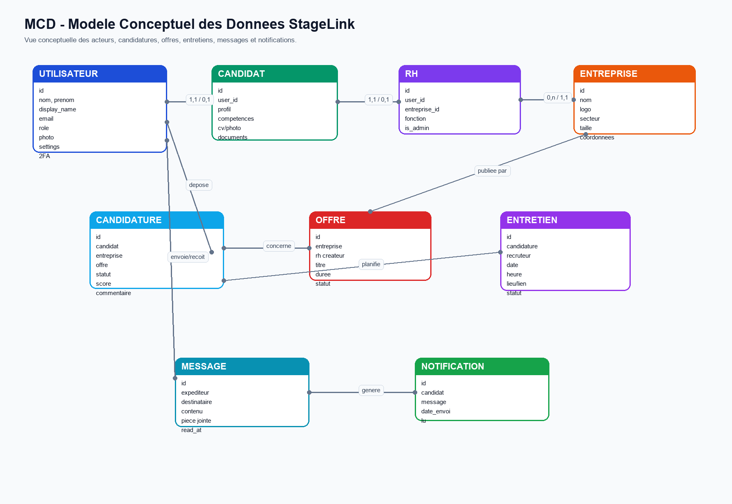

c. Modele Logique des Donnees (MLD)
Le MLD traduit le modele conceptuel en relations. Les cles etrangeres materialisent les liens entre les utilisateurs, candidats, entreprises, RH, offres, candidatures, entretiens, messages et notifications.
Figure 2 : MLD actualise de StageLink
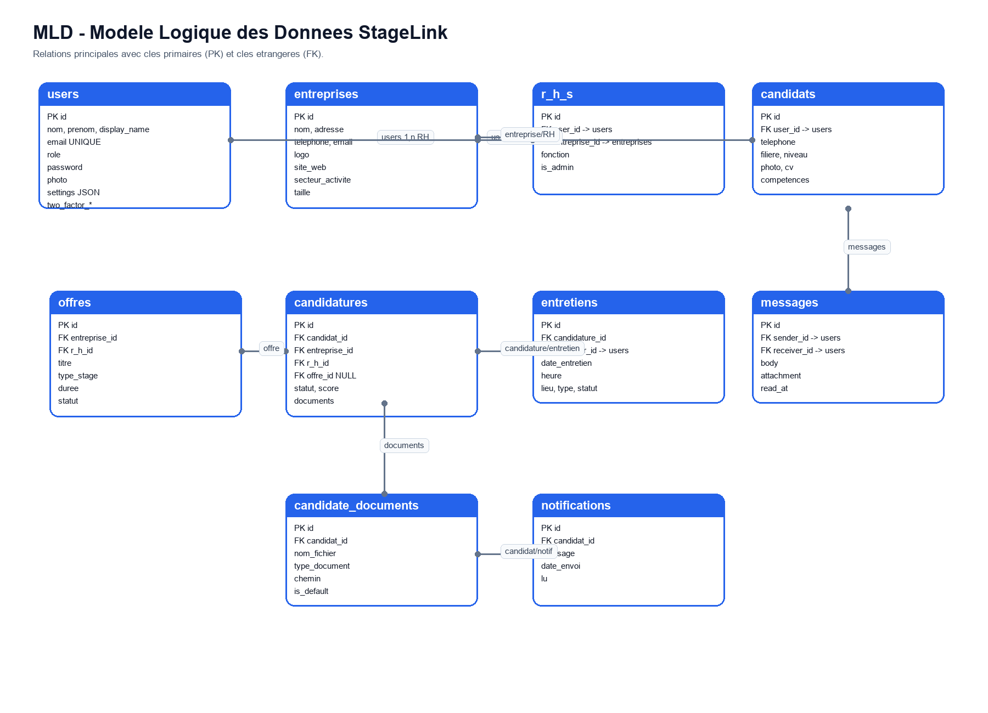

d. Modele Physique des Donnees (MPD)
Le MPD correspond a l'implementation relationnelle dans MySQL via les migrations Laravel. Les tables principales sont creees et modifiees par les migrations afin d'assurer la coherence entre le code applicatif et la structure de la base.
Figure 3 : MPD simplifie de StageLink
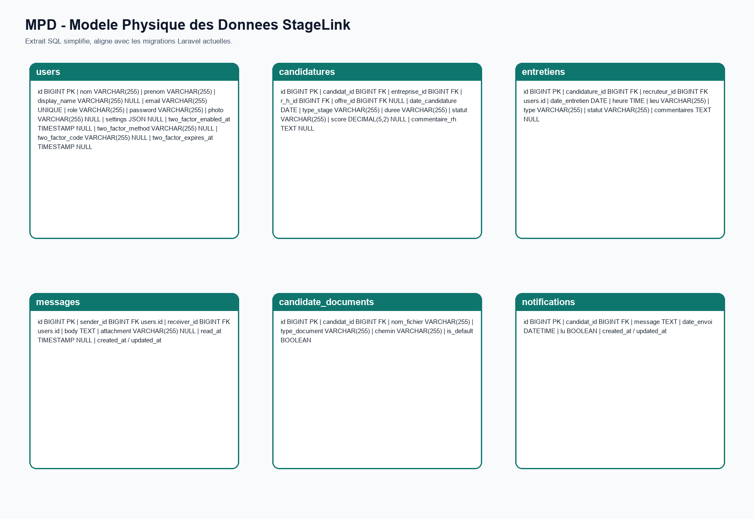

Extrait du MPD retenu
- users(id, nom, prenom, display_name, email, role, password, photo, settings, two_factor_enabled_at, two_factor_method, two_factor_code, two_factor_expires_at)
- entreprises(id, nom, adresse, telephone, email, logo, site_web, description, secteur_activite, taille)
- candidats(id, user_id, date_naissance, telephone, filiere, niveau, photo, cv, competences, experiences, langues, use_default_cv)
- r_h_s(id, user_id, entreprise_id, fonction, is_admin)
- offres(id, entreprise_id, r_h_id, titre, description, type_stage, duree, filiere_cible, competences_requises, lieu, statut)
- candidatures(id, candidat_id, entreprise_id, r_h_id, offre_id, date_candidature, statut, score, commentaire_rh, cv, lettre_motivation, lettre_recommandation)
- entretiens(id, candidature_id, recruteur_id, date_entretien, heure, lieu, type, statut, commentaires)
- messages(id, sender_id, receiver_id, body, attachment, read_at)
- notifications(id, candidat_id, message, date_envoi, lu)
- candidate_documents(id, candidat_id, nom_fichier, type_document, chemin, is_default)

e. Modelisation UML
En complement de MERISE, l'UML permet de decrire les interactions entre les acteurs et le systeme. Les principaux cas d'utilisation concernent l'inscription, la connexion avec 2FA, la gestion du profil, la publication d'offres, le depot de candidatures, la validation, la messagerie, les notifications et la planification des entretiens.
Fonctionnalité | Description
Inscription / choix de profil | Permet à un utilisateur de créer un compte candidat ou recruteur, puis de se connecter de manière sécurisée.
Gestion du profil candidat | Permet aux étudiants de renseigner leurs informations académiques, coordonnées, LinkedIn et portfolio/GitHub.
Création du compte entreprise | Crée automatiquement l'entreprise et le RH_ADMIN lors de l'inscription d'un recruteur.
Gestion des offres de stage | Permet au RH_ADMIN de publier, modifier et supprimer des offres de stage.
Dépôt de candidature | Permet aux candidats de postuler à une offre ou d'envoyer une candidature spontanée (CV, lettre de motivation, documents).
Score de compatibilité | Calcule un score d'adéquation entre le profil du candidat et l'offre visée, à partir de critères pondérés.
Suivi de statut | Permet au candidat de suivre l'évolution de sa candidature : en attente, présélectionné, accepté, refusé, entretien programmé.
Gestion des entretiens | Permet au RH_ADMIN de programmer un entretien (date, heure, lieu ou lien) et d'en assurer le suivi.
Gestion des RH secondaires | Permet au RH_ADMIN d'ajouter des RH_USER et de définir leurs permissions (consultation uniquement).
Notifications | Informe automatiquement candidats et recruteurs des évolutions du processus (candidature reçue/consultée, présélection, entretien, nouveau document).
Entité | Attributs
UTILISATEUR | id_utilisateur, nom, prenom, email, password, role
CANDIDAT | id_candidat, date_naissance, telephone, filiere, niveau, linkedin, portfolio_github, id_utilisateur (réf.)
RH | id_rh, poste, role_rh (ADMIN/USER), id_utilisateur (réf.), id_entreprise (réf.)
ENTREPRISE | id_entreprise, nom, adresse, telephone, email, description, site_web, logo
OFFRE_STAGE | id_offre, titre, description, type_stage, duree, date_publication, id_entreprise (réf.)
CANDIDATURE | id_candidature, date_candidature, statut, score, id_candidat (réf.), id_offre (réf. optionnelle)
DOCUMENT | id_document, nom_fichier, type_document, chemin
ENTRETIEN | id_entretien, date_entretien, heure, lieu_ou_lien, id_candidature (réf.)
NOTIFICATION | id_notification, message, date_envoi, lu
Entité 1 | Cardinalité | Relation | Cardinalité | Entité 2
UTILISATEUR | (1,1) | Est le profil de | (1,1) | CANDIDAT
UTILISATEUR | (1,1) | Est le profil de | (1,1) | RH
ENTREPRISE | (1,N) | Emploie | (1,1) | RH
ENTREPRISE | (1,N) | Publie | (1,1) | OFFRE_STAGE
CANDIDAT | (1,N) | Soumet | (1,1) | CANDIDATURE
OFFRE_STAGE | (0,N) | Concerne | (1,1) | CANDIDATURE
CANDIDATURE | (1,N) | Contient | (1,1) | DOCUMENT
CANDIDATURE | (0,N) | Donne lieu à | (1,1) | ENTRETIEN
UTILISATEUR | (1,N) | Reçoit | (1,1) | NOTIFICATION
Entité | Attributs
UTILISATEUR | id_utilisateur (PK), nom, prenom, email, password, role
CANDIDAT | id_candidat (PK), date_naissance, telephone, filiere, niveau, linkedin, portfolio_github, id_utilisateur (FK)
RH | id_rh (PK), poste, role_rh, id_utilisateur (FK), id_entreprise (FK)
ENTREPRISE | id_entreprise (PK), nom, adresse, telephone, email, description, site_web, logo
OFFRE_STAGE | id_offre (PK), titre, description, type_stage, duree, date_publication, id_entreprise (FK)
CANDIDATURE | id_candidature (PK), date_candidature, statut, score, id_candidat (FK), id_offre (FK, nullable)
DOCUMENT | id_document (PK), nom_fichier, type_document, chemin, id_candidature (FK)
ENTRETIEN | id_entretien (PK), date_entretien, heure, lieu_ou_lien, id_candidature (FK)
NOTIFICATION | id_notification (PK), message, date_envoi, lu, id_utilisateur (FK)

III.3.4. Architecture du système
Le projet StageLink adopte une architecture en couches, appelée architecture 3-tiers. Ce choix permet de séparer clairement les responsabilités du système et facilite la maintenance, la compréhension et l'évolution de l'application.
Couche | Rôle | Technologies
Présentation (Frontend) | Interface utilisateur : pages web, formulaires, tableaux de bord. | HTML, CSS, JavaScript
Logique métier (Backend) | Authentification, gestion des rôles (candidat, RH_ADMIN, RH_USER), gestion des offres et candidatures, module de score de compatibilité, gestion des entretiens et des notifications. | PHP / Laravel
Accès aux données | Stockage et gestion des utilisateurs, candidatures, documents. | MySQL
Cette architecture est plus adaptée qu'une architecture microservices pour un projet de cette envergure, car elle reste simple à mettre en œuvre tout en étant évolutive vers de futures fonctionnalités (multi-entreprises, API, intelligence artificielle).

III.3.5. Réalisation
La phase de réalisation représente l'implémentation technique du projet, basée sur les spécifications précédentes. Cette étape a permis de transformer les maquettes ainsi que les modèles conceptuels et logiques en une application web fonctionnelle : StageLink.
Technologies utilisées
Technologie | Rôle
HTML / CSS | Structure des pages et mise en forme visuelle de l'interface utilisateur.
JavaScript | Interactivité côté client (validation de formulaires, dynamisme de l'interface).
PHP / Laravel | Traitement côté serveur : authentification, gestion des candidatures, logique de scoring.
MySQL | Conception et gestion de la base de données relationnelle.
Laragon | Environnement de développement local (serveur Apache, base MySQL).
Visualisation
Cette section présente les principales interfaces et extraits de code réalisés pour la plateforme StageLink :
Insère ici tes captures d'écran : page d'accueil, choix de profil à l'inscription, formulaire de candidature, dashboard candidat, dashboard RH_ADMIN, dashboard Assistant(e) et dashboard Stagiaire, ainsi que quelques extraits de code (routes Laravel, contrôleurs, migrations).
Le module d'authentification repose sur le système intégré de Laravel, garantissant un stockage sécurisé des mots de passe (hachage) et une gestion des sessions fiable, avec une distinction des rôles (candidat, RH_ADMIN, RH_USER) à la connexion. Le module de gestion des candidatures permet au candidat de postuler à une offre ou d'envoyer une candidature spontanée ; chaque candidature est ensuite automatiquement traitée par le module de score de compatibilité avant d'être présentée au RH_ADMIN dans son tableau de bord, où il peut la faire évoluer jusqu'à la programmation d'un entretien.

III.4. Résultats et livrables produits
A ce stade du stage, la plateforme StageLink dispose des principaux modules attendus : inscription et connexion, creation automatique des comptes candidat et RH, tableaux de bord par role, gestion des entreprises, offres, candidatures, documents, entretiens, messages, notifications, parametres, langue et double authentification par e-mail.
Les evolutions recentes ont permis de rendre dynamiques les parametres RH et candidat, d'ajouter une messagerie complete entre candidats et recruteurs, de finaliser la planification des entretiens, de renforcer les permissions Assistant(e)/Stagiaire et de mettre en place la preference de langue ainsi que la securite 2FA.
Ces livrables montrent une application fonctionnelle, coherente et evolutive, dont l'architecture Laravel permet d'ajouter de nouvelles methodes d'authentification, des statistiques avancees ou encore des integrations externes sans remettre en cause la base existante.

IV. ACQUIS ET DIFFICULTÉS RENCONTRÉES

IV.1. Compétences techniques acquises
Au cours de ce stage chez NOVASYS ;et à travers la mise en place de la plateforme StageLink, j'ai renforcé et acquis de nombreuses compétences techniques.
Langages et frameworks
J'ai renforcé ma maîtrise du HTML et du CSS pour la création de pages web structurées et esthétiques, utilisé le JavaScript pour la dynamisation des interfaces, appris le framework Laravel (routage, contrôleurs, migrations, Eloquent ORM, authentification), et approfondi le langage SQL ainsi que la conception de bases de données relationnelles avec MySQL.
Outils et environnements
J'ai utilisé Laragon comme environnement de développement local (serveur Apache, base MySQL), géré la base de données avec phpMyAdmin, et travaillé avec un éditeur de code moderne, Visual Studio Code.
Méthodes de travail
J'ai découpé le projet en modules fonctionnels pour une meilleure organisation, appliqué la méthode MERISE pour la modélisation des données, réalisé des tests manuels pour détecter et corriger les anomalies, et mis en place un système d'authentification sécurisé ainsi qu'une structuration logique des fichiers du projet.

IV.2. Compétences humaines et professionnelles
Ce stage m'a également permis de développer plusieurs compétences humaines et professionnelles essentielles en entreprise :
Discipline et autonomie
J'ai appris à organiser mon temps, à planifier mes tâches et à respecter les délais fixés, tout en travaillant de manière autonome sur le projet StageLink.
Travail en équipe
J'ai collaboré avec les membres du service informatique pour des conseils techniques, de l'assistance ou des validations.
Capacité d'écoute et d'adaptation
J'ai su prendre en compte les remarques de mon encadrant et ajuster mes méthodes de travail en conséquence.
Communication professionnelle
Que ce soit à l'écrit (e-mails, documentation) ou à l'oral, j'ai appris à exprimer mes idées clairement.

IV.3. Difficultés rencontrées et solutions apportées
Au cours de ce stage, j'ai été confronté(e) à plusieurs difficultés techniques et organisationnelles que j'ai su surmonter :
Prise en main du framework Laravel
Au début, la structure MVC et le système de routage de Laravel n'étaient pas familiers. Solution : consultation de la documentation officielle, réalisation de tutoriels et mise en pratique progressive sur le projet.
Conception du système de scoring
Définir des critères objectifs et pondérés pour le calcul automatique du score des candidatures a représenté un défi. Solution : échanges avec mon encadrant pour ajuster les critères (filière, compétences, type de stage, durée) et tests successifs sur des jeux de données fictifs.
Gestion de la base de données
Des erreurs sont survenues lors de la mise en place des relations entre les tables (clés étrangères). Solution : relecture attentive du modèle MERISE, correction des migrations Laravel et vérification à l'aide de phpMyAdmin.
Organisation des fichiers du projet
Au début, la structuration entre les vues, les contrôleurs et les routes n'était pas toujours claire. J'ai appris à respecter l'organisation imposée par Laravel et à structurer mon code de manière cohérente.
Gestion fine des rôles et permissions
La distinction entre RH_ADMIN et RH_USER, ajoutée en cours de développement, a nécessité de revoir la logique de contrôle d'accès afin que chaque action sensible (validation d'une candidature, programmation d'un entretien, suppression d'une offre) reste réservée au RH_ADMIN. Solution : mise en place de middlewares Laravel dédiés à la vérification du rôle avant l'exécution de chaque action.
Ces défis ont été des opportunités d'apprentissage et m'ont permis de progresser en résolution de problèmes, en rigueur technique et en autonomie.

V. PERSPECTIVES D'ÉVOLUTION DE LA PLATEFORME
La version actuelle de StageLink, développée au cours de ce stage, constitue une base stable et fonctionnelle du système : gestion des comptes candidats et recruteurs, publication d'offres, dépôt de candidatures classiques et spontanées, score de compatibilité, suivi de statut et gestion des entretiens. Cette architecture a volontairement été conçue de manière extensible, afin de pouvoir accueillir de nouvelles fonctionnalités sans remettre en cause la structure existante de l'application.

Extension à une plateforme multi-entreprises à plus grande échelle
Si la plateforme prend déjà en charge plusieurs entreprises recruteuses, une évolution possible consiste à renforcer cette dimension à plus grande échelle, avec par exemple des espaces entreprises plus riches (statistiques de recrutement, gestion de plusieurs équipes RH, personnalisation de la page entreprise), afin de faire de StageLink une véritable place de marché du stage, ouverte à un grand nombre d'entreprises et d'établissements académiques.

Intégration d'API et interopérabilité
Une évolution envisagée est l'ouverture de StageLink à des services externes par le biais d'une API, permettant par exemple à des établissements d'enseignement supérieur de récupérer automatiquement le statut des candidatures de leurs étudiants, ou à des plateformes partenaires de publier directement leurs offres de stage sur StageLink.

Version mobile
Le développement d'une application mobile, sous forme d'application native ou de Progressive Web App, est également envisagé afin de permettre aux candidats de consulter les offres, suivre leurs candidatures et recevoir leurs notifications directement depuis leur smartphone, et aux recruteurs de traiter rapidement les candidatures en mobilité.

Tableaux de bord statistiques avancés
Une autre perspective d'évolution concerne l'enrichissement des tableaux de bord actuels par des statistiques avancées : nombre de candidatures par filière ou par période, taux de conversion des candidatures en entretiens puis en stages, délai moyen de traitement d'une candidature, ou encore comparaison de la performance des offres publiées. Ces indicateurs aideraient les recruteurs à mieux piloter leur processus de recrutement.

Intelligence artificielle avancée
Le système de score de compatibilité actuel repose sur des critères pondérés définis manuellement (filière, compétences, type et durée de stage). Une évolution majeure envisagée est le renforcement de ce module par un service complémentaire développé en Python, dédié aux fonctionnalités intelligentes avancées : analyse automatique du contenu des CV, extraction de mots-clés et de compétences à partir des documents déposés, recommandation automatique d'offres aux candidats et de candidats aux recruteurs, ainsi qu'un classement intelligent des dossiers reposant sur des techniques de machine learning.
Dans cette approche, Laravel resterait le cœur de l'application (gestion des comptes, des offres, des candidatures, des entretiens et des notifications), tandis que Python interviendrait uniquement comme service complémentaire, dédié à l'intelligence artificielle. Cette séparation permettrait d'enrichir progressivement la plateforme sans nécessiter de migration complète ni remettre en cause l'architecture actuelle.

Synthèse des perspectives
Dans l'ensemble, ces évolutions futures visent à faire progressivement de StageLink une plateforme complète de mise en relation entre candidats et entreprises, capable de s'interconnecter avec d'autres services, d'être utilisée en mobilité, de fournir des indicateurs de pilotage pertinents, et d'exploiter l'intelligence artificielle pour améliorer davantage la qualité de la mise en relation entre profils et offres de stage.

CONCLUSION

Bilan du stage
Ce stage effectué au sein de NOVASYS a été une expérience extrêmement enrichissante, tant sur le plan personnel que professionnel. Il m'a permis d'évoluer dans un environnement professionnel structuré, de mieux comprendre le fonctionnement d'un service informatique en entreprise, et de mettre en pratique les compétences acquises au cours de ma formation universitaire.
La mise en place de la plateforme web StageLink a représenté une véritable opportunité de me confronter à un projet concret, depuis la phase de conception jusqu'à la mise en œuvre technique. Ce projet m'a permis d'acquérir de nouvelles compétences en gestion de projet, en structuration d'une base de données et en sécurité des utilisateurs.
Au-delà de son utilité pour NOVASYS cette application répond à un besoin réel largement partagé par les entreprises confrontées à un volume croissant de candidatures de stage. StageLink ne se limite donc pas à un simple outil interne : il représente une réponse moderne et évolutive à un enjeu concret de gestion des ressources humaines, avec un fort potentiel d'évolution vers une plateforme multi-entreprises intégrant des fonctionnalités intelligentes avancées.

Apports pour la formation et le projet professionnel
Ce stage a été un complément essentiel à ma formation académique en Génie Informatique. Il m'a permis d'acquérir des compétences concrètes avec des outils et langages de programmation tels que HTML, CSS, JavaScript, PHP, Laravel et MySQL, de découvrir de nouvelles pratiques professionnelles, notamment en matière d'organisation de projet et de gestion des livrables, et de gagner en autonomie, en rigueur et en capacité d'adaptation.

Suggestions et perspectives pour l'avenir
Pour l'avenir, En ce qui me concerne, ce stage m'a donné envie de poursuivre mes efforts pour maîtriser davantage Laravel et les frameworks modernes, d'approfondir mes connaissances en sécurité web et en expérience utilisateur (UX/UI), et de continuer à développer la plateforme StageLink afin d'y intégrer, à terme, des fonctionnalités d'intelligence artificielle pour l'analyse automatique des CV, conformément aux perspectives d'évolution du projet.
Ce stage représente donc une étape importante de mon parcours, et je repars avec de solides acquis, des idées concrètes et une motivation renforcée pour la suite de ma formation et de ma future carrière.

BIBLIOGRAPHIE – WEBOGRAPHIE – OUTILS UTILISÉS

Cette section présente l’ensemble des outils, technologies, plateformes et ressources qui ont été mobilisés durant la conception et la réalisation du projet StageLink, une plateforme web intelligente de gestion des stages et de mise en relation entre les étudiants et les entreprises.

Outils et technologies utilisés

HTML5

Utilisé pour la structuration des différentes pages de l'application (page d'accueil, inscription, connexion, tableaux de bord, gestion des candidatures, etc.).

CSS3

Employé pour la mise en forme de l'interface, l'application des couleurs de StageLink, la conception responsive et l'amélioration de l'expérience utilisateur.

JavaScript

Utilisé pour rendre l'application interactive, gérer les animations, les validations côté client, les menus dynamiques et certaines fonctionnalités du tableau de bord.

Laravel

Framework PHP utilisé pour le développement du backend de l'application. Il permet la gestion des routes, des contrôleurs, de l'authentification, des rôles utilisateurs, des formulaires sécurisés ainsi que des interactions avec la base de données.

PHP

Langage utilisé par Laravel pour développer la logique métier de l'application, traiter les formulaires, gérer les utilisateurs, les offres de stage, les candidatures et les notifications.

MySQL

Système de gestion de base de données relationnelle utilisé pour stocker toutes les informations relatives aux utilisateurs, entreprises, offres, candidatures, documents, notifications et entretiens.

phpMyAdmin

Interface graphique permettant l'administration de la base de données MySQL, la création des tables, la gestion des relations ainsi que la consultation des données.

Blade

Moteur de templates intégré à Laravel utilisé pour construire les différentes interfaces de StageLink tout en facilitant la réutilisation des composants communs.

Plateformes et environnements de développement

Cursor

Éditeur de code principal utilisé pour le développement de l'ensemble du projet StageLink. Il a permis de développer aussi bien le frontend que le backend de l'application.

Laragon

Environnement de développement local utilisé pour exécuter le serveur web, PHP, MySQL et le framework Laravel durant toute la phase de développement et de tests de l'application.

phpMyAdmin

Utilisé pour créer, modifier et administrer la base de données du projet.

GitHub

Plateforme de gestion de versions utilisée pour sauvegarder le code source du projet, suivre les différentes modifications et faciliter l'organisation du développement.

Navigateurs Web (Microsoft Edge / Google Chrome)

Utilisés pour tester les fonctionnalités développées, corriger les erreurs d'affichage et vérifier la compatibilité de l'application sur différents navigateurs.

- IA utilisées
Pour la réalisation de l’application web StageLink, plusieurs outils d’intelligence artificielle ont été utilisés afin de faciliter le développement et d’améliorer la qualité du projet.
1. ChatGPT
ChatGPT a été utilisé pour aider à concevoir le design du site. Il a fourni des exemples de codes HTML et CSS permettant de bien organiser les pages, améliorer l’apparence du site et rendre l’interface plus agréable pour les utilisateurs.
2. Claude
Claude a été utilisé pour reformuler et simplifier certaines explications du projet. Il a aidé à mieux présenter les fonctionnalités de StageLink dans le rapport et dans les descriptions de l’application.
3. GitHub Copilot
GitHub Copilot a servi d’assistant de programmation. Il a proposé automatiquement des lignes de code lors de l’écriture des programmes, ce qui a permis de coder plus rapidement et de réduire les erreurs.

IMAGES DES OUTILS UTILISES et QUELQUES IMAGES DES INTERFACES

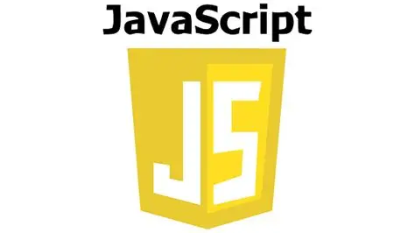

HTML : CSS : JAVASCRIPT :



PHP : CURSOR : GITHUB :




MYSQL : API JAVASCRIPT


SQL LARAVEL


LARAGON


Table Des Matières
INTRODUCTION 2
I.PRÉSENTATION DE L’ENTREPRISE 3
I.1-Historique, Mission Et Domaines D’activité 3
I.2-Organisation Générale De L’entreprise 6
I.3-Zoom Sur Le Service Informatique 6
II. DESCRIPTION TECHNIQUE DU SYSTÈME INFORMATIQUE 1
Analyse d’un domaine spécifique du système (selon le thème ou projet traité durant le stage) 1
III. ACTIVITÉS SPÉCIFIQUES RÉALISÉES 2
III.1. Missions confiées 2
III.2. Projets ou tâches techniques menés 2
III.3. Méthodologies utilisées 3
III.3.1. Étude d'opportunité 4
III.3.2. Analyse fonctionnelle 5
III.3.3. Conception du système (Méthode MERISE) 8
III.3.4. Architecture du système 14
III.3.5. Réalisation 15
III.4. Résultats et livrables produits 15
IV. ACQUIS ET DIFFICULTÉS RENCONTRÉES 16
IV.1. Compétences techniques acquises 16
IV.2. Compétences humaines et professionnelles 16
IV.3. Difficultés rencontrées et solutions apportées 17
V. PERSPECTIVES D'ÉVOLUTION DE LA PLATEFORME 17
CONCLUSION 19
Bilan du stage 19
Apports pour la formation et le projet professionnel 19
Suggestions et perspectives pour l'avenir 19
BIBLIOGRAPHIE – WEBOGRAPHIE – OUTILS UTILISÉS 20
1. Outils et technologies utilisés 20
2. Plateformes et environnements de développement 21
IMAGES DES OUTILS UTILISES et QUELQUES IMAGES DES INTERFACES 21

